OZDRAVNÉ POBYTY „Komáří louky“
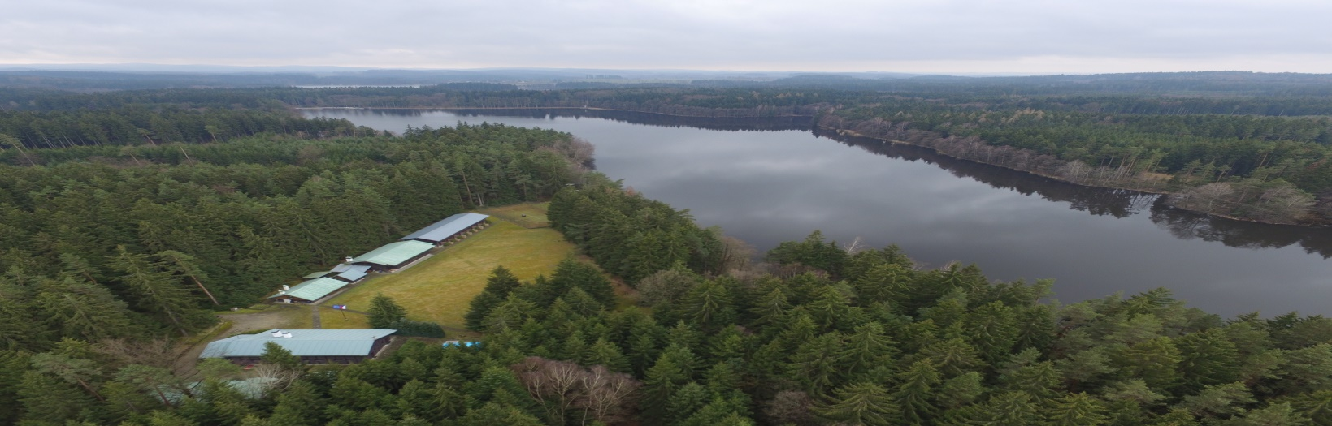
Půst – sportovní a společenské aktivity – lékařský dohled

PROGRAM
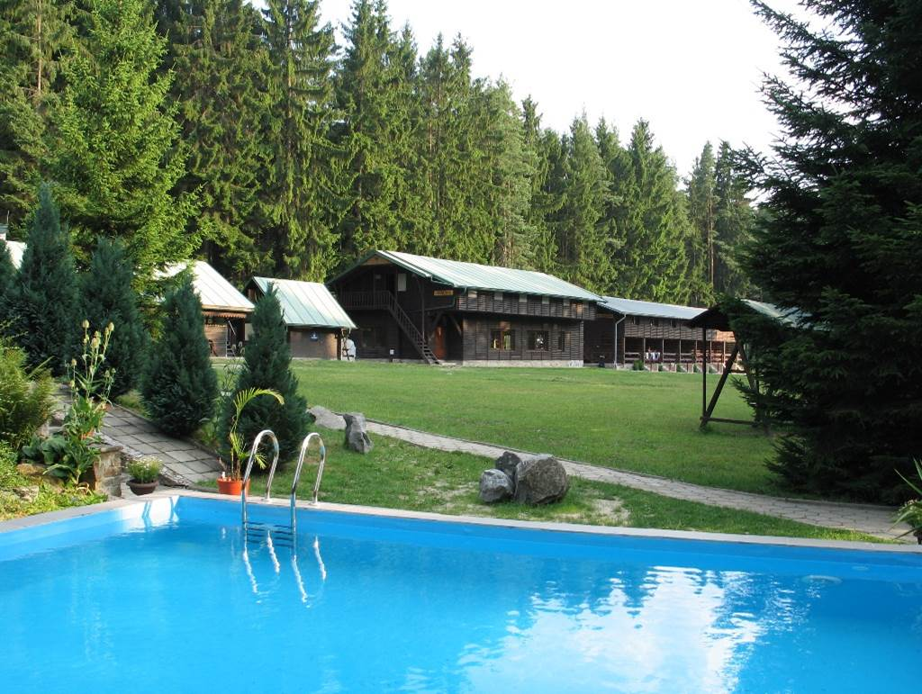
- Účel:
- Očista těla i psychiky od přejídání a nevhodné stravy.
- Zvýšení imunity organizmu.
- Snížení tělesné váhy.
- Pěstování vůle a sebeovládání.
- Vytvoření vlastního zdravého životního stylu.

- VÝUKOVÁ ČÁST:
- Přednášky o teorii, praxi a výsledcích hladovění.
- Besedy o zkušenostech z hladovění.
- Podněty pro zdravou výživu a zdravý životní styl.

- PRAKTICKÁ ČÁST:
- Příprava na hladovění (zahajovací den – večeře) a začátek přechodu k opětovnému přijímání potravy (závěrečný den – snídaně a oběd).
- Osmidenní hladovění pouze s pitím pramenité vody (možnost vyzkoušení suché hladovky, případně urinoterapie – podle vlastního zájmu).
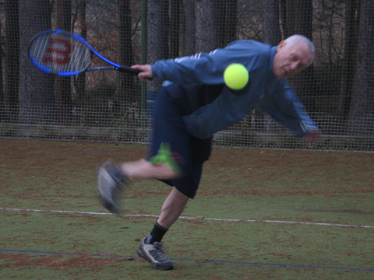
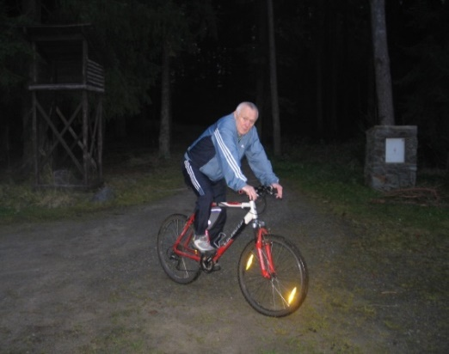
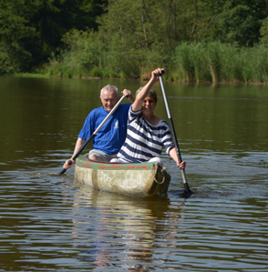
- Potřebné pohybové i společensko – zábavné aktivity podle možností a zájmu účastníků (vycházky, cykloturistika, vodáctví, saunování s plaváním, posilovna, míčové hry včetně tenisu, lanové centrum, paintball, pohybové a společenské hry, tanec, společenská zábava, houbaření, táborové ohně, stolní tenis, ruské kuželky, jezdectví, skálolezectví, rozmanité soutěže a besedy, rukodělná činnost apod.).
ZABEZPEČENÍ
- MÍSTO:
- Rekreačně – sportovní areál KOMÁŘÍ LOUKA u Nové Olešné, Strmilov 378 53, okr. Jindřichův Hradec – tel. 604 216 791
(z Nové Olešné 2,5km udržovanou polní a lesní cestou).
- Kouzelná louka u rozsáhlého rybníka uprostřed hlubokých lesů České Kanady, s téměř padesátiletou tradicí romantických pobytů v přírodě, přiblížených úsměvným vyprávěním herce Miroslava Donutila a knižní publikací „KOMÁŘÍ LOUKA – kronika zálesáckého tábora“.
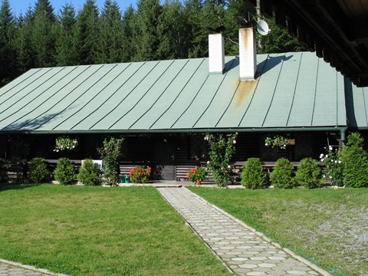
2. TERMÍNY v roce 2016:
a) Pátek 24.6. (18,00 hod.) – až neděle 3.7. (14,00 hod.) b) Pátek 22.7. (18,00 hod.) – až neděle 31.7. (14,00 hod.)
c) Pátek 12.8. (18,00 hod.) – až neděle 21.8. (14,00 hod.)
d) Pátek 2.9. (18,00 hod.) – až neděle 11.9. (14,00 hod.)

- 3. DOPRAVA:
- a) Vlastní dopravní prostředek (zajištěno parkování přímo na
- místě).
- b) Linkový autobus do obce Strmilov, nebo vlak do Jarošova nad . Nežárkou ( po předchozí domluvě možnost svozu na Komáří . Louku asi 6 km).

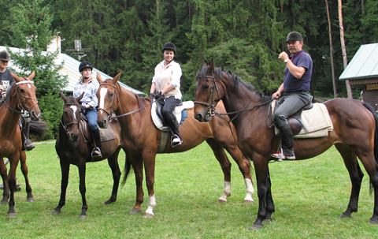
- UBYTOVÁNÍ:
- Stylové srubové tří a čtyřlůžkové APARTMÁNY s terasou
(vlastní sociální zařízení, TV, lednička, kuchyňka, přímotop).
- Tří a čtyřlůžkové pokoje v poschodí stylového srubového
objektu „DANCING“ (společné sociální zařízení na chodbě).

- POMÚCKY:
- Běžné osobní vybavení, sportovní i domácí oděv a obuv.
- Velký balónkový klystýr (možnost získání na místě).
- Osobní váha k dispozici.
- Doporučujeme před nástupem pobytu provedení rozboru
krve k porovnání změn po jeho ukončení.

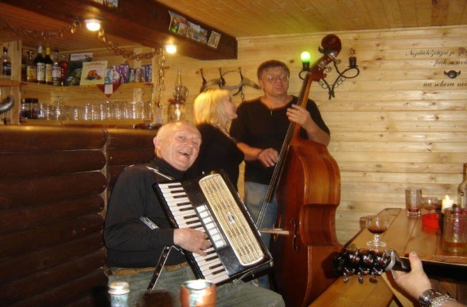
6. CENA:
a) Ubytování v APARTMÁNU s vlastním sociálním zařízením.
5 900,-Kč (pro 2 osoby 8 900,-Kč), případně v pokoji se
společným sociálním zařízením 3 900,-Kč (pro 2 osoby 5 900,-
Kč).
b) Cena zahrnuje jednodenní stravu, ubytování podle kvality
na 9 nocí,využívání rekreačně sportovních zařízení, vybavení,
každodenní lékařské prohlídky, náklady na odborné lektory.
c) Úhrada zálohy 50% při podání přihlášky složenkou na adresu
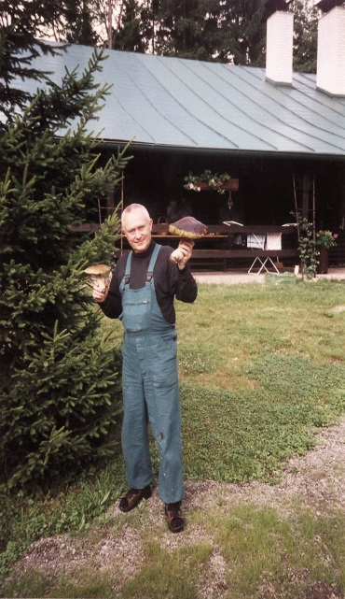
pořadatele.

PŘIHLÁŠKA
1. ÚDAJE: Jméno a přijmení, rok narození, bydliště, telefon, email a stručný zdravotní stav.

2. POŘADATEL:
a) ZABLOUDIL s.r.o. - Lidická 4, Brno 602 00 (tel. 736 488 430) - rostislav@zabloudil.com
b) ZÁLESÁK - Lidická 4, Brno 602 00 (tel.545 575 504) - zalesak@zalesaksvaz.cz

